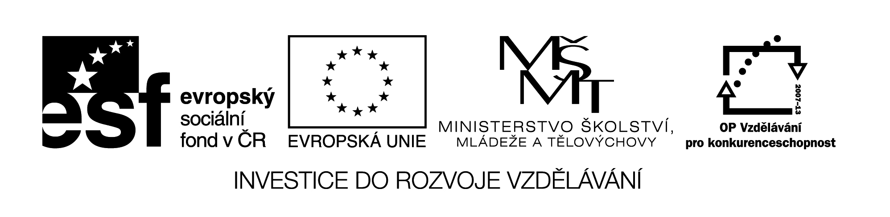

**Název školy:** Střední průmyslová škola, Ostrava - Vítkovice, příspěvková organizace

**Autor:** Mgr. Dagmar Andrysová

**Datum:** 23.8.2012

**Název:** VY_22_INOVACE_1_1_12

**Číslo projektu:** CZ.1.07/1.5.00/34.0125

**Téma:** London – pracovní list

**Anotace:** DUM; Dokument slouží k procvičení a zopakování učiva London. Žáci si ústně i písemně opakují učivo.

**LONDON**

**Londýn**

**(pracovní list)**

1. **Match the events to the dates and shortly describe what happened.**
2. Great Fire
3. Londonium – Romans
4. Black Death (plague)
5. Norman conquest
6. Olympic games
7. 1665
8. 1066
9. 2012
10. 0 AD
11. 1666
12. **Name the places in the pictures and briefly describe four of them.**

|  |
| --- |
| London Eye Millenium Bridge and St. Paul´s Cathedral Greenwich Royal Observatory the Tower Buckingham Palace Houses of Parliament with Big Ben Tower Bridge Globe theatre |

1. b)

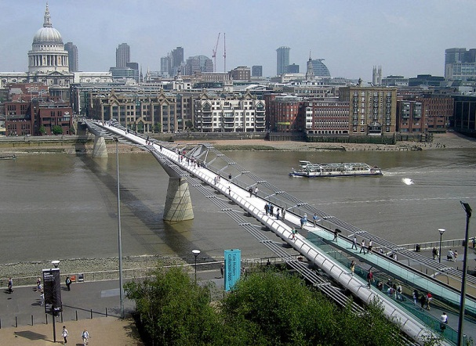 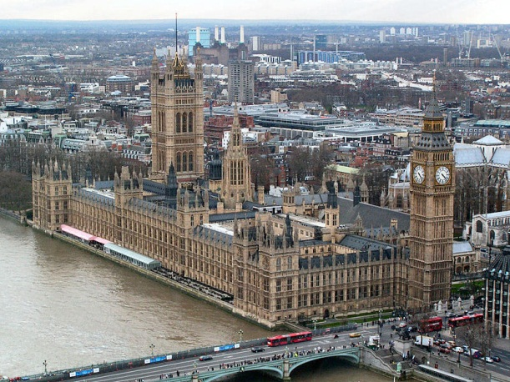

 c) d) 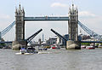

e) f)

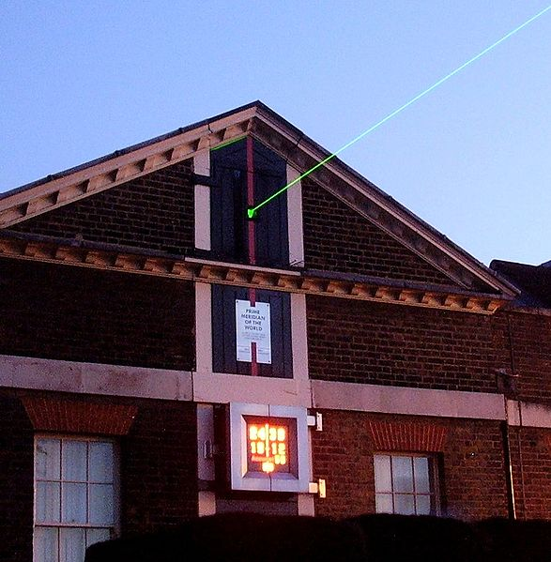 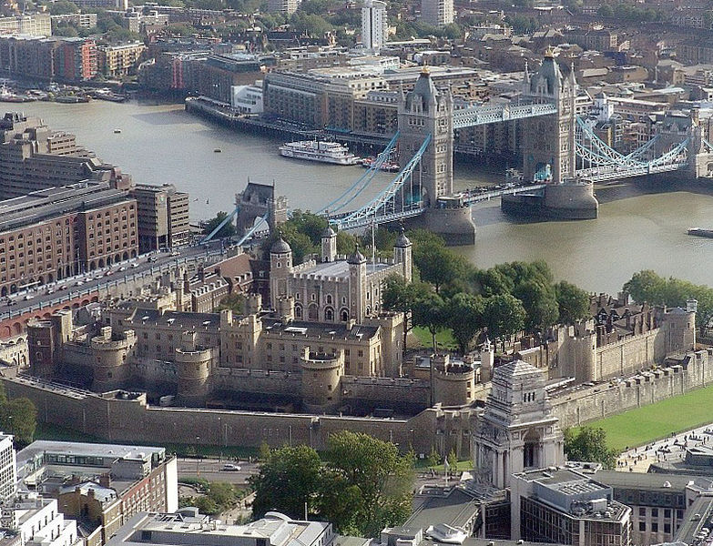

g) h)

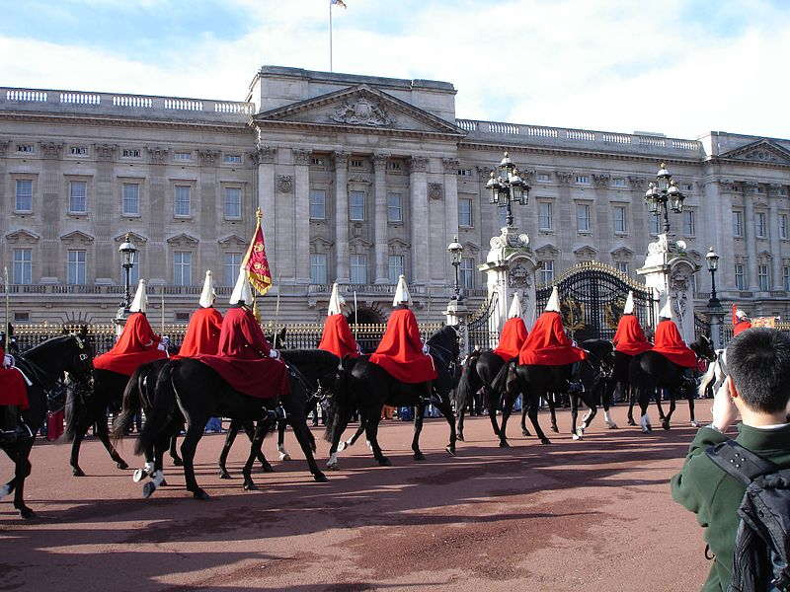 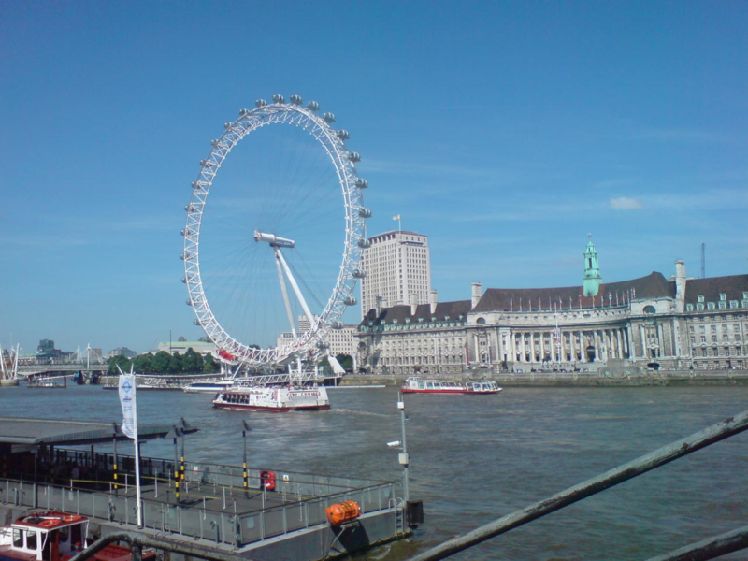

1. **Speak about London transport.**

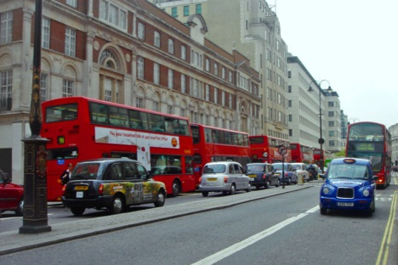 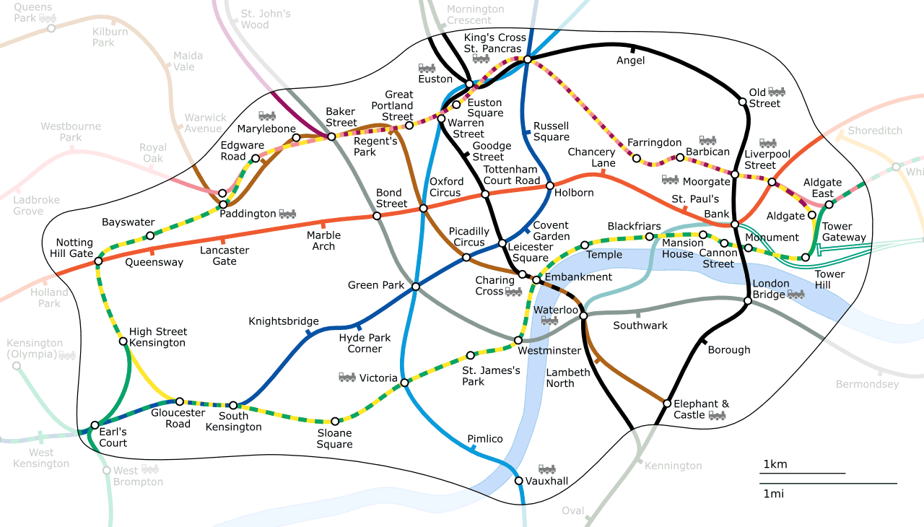

**Seznam použité literatury:**

Wikimedia commons

Testové úlohy a cvičení jsou autorsky vytvořeny pro učební materiál.